

INSTITUTO JUAN PABLO II

Av. Sáenz Peña 576

TEL: 0381- 4205711

[InstjuanpabloII@arnet.com.ar](mailto:InstjuanpabloII@arnet.com.ar)

www.instjuanpabloii.com.ar

[www.instjuanpabloII.edu.ar](http://www.instjuanpabloII.edu.ar)

Materia: **Lengua y literatura**

Profesora: **Verónica Isabel González**

Curso: 6º año A

Fecha: 11/04/2025

Bibliografía actual: cuadernillo de lengua y literatura 6º año

Bibliografía a utilizar en dos semanas: ---

Páginas: 19 y 20

Trabajo práctico nº 11

Técnicas de estudio

**El cuadro sinóptico**

El cuadro sinóptico es un tipo de esquema que se caracteriza por presentar de modo conjunto una síntesis de los contenidos de un texto. Su formato es el de un gráfico y no tiene desarrollo expositivo. Podría decirse que se trata de la representación gráfica del subrayado en el que se habían establecido las relaciones entre las ideas del texto.

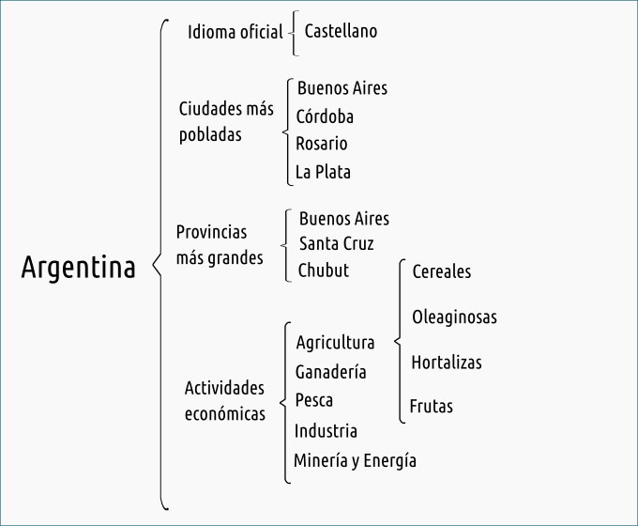

En el ejemplo anterior, los lazos de dependencias entre las distintas unidades conceptuales están simbolizados por las flechas. Cuando se trata de textos más extensos o más complejos, es conveniente utilizar llaves o corchetes de modo que cada unidad de sentido pueda extenderse más en dirección vertical, puesto que si la flecha marca contenidos que se despliegan demasiado, pierde su carácter de indicador y las relaciones entre las unidades se desdibujen.

La aplicación del cuadro sinóptico

La eficacia de un cuadro sinóptico reside en su capacidad de mostrarse en un solo golpe de vista no sólo los conceptos básicos de un texto sino también los secundarios y, lo que resulta aún más importante, las relaciones entre ellos. Por eso, la elaboración de un cuadro sinóptico requiere como paso previo, la aplicación de la técnica del subrayado ya que es posible únicamente cuando se ha leído el texto más de una vez y su contenido resulta familiar. Su aplicación es útil para el repaso de temas o para la elaboración de apuntes destinados a exposiciones orales.

* Actividad: elabore un cuadro sinóptico en base al siguiente texto:

“La crítica de Martín Fierro”

*A principios de este siglo, podemos decir que se inaugura la “crítica filológica” de Martín Fierro de José Hernández, con las primeras edciones prolongadas: en 1909 la de Carlos Octavio Bunge con un prólogo crítico; en 1919, la de Ricardo Rojas también con prefacio y en 1925 la de Eleuterio Tiscornia, primera edición anotada. A partir de 1940, las propuestas interpretativas se diversifican: el poema es leído como ensayo acerca del ser nacional (Carlos Astrada), como una obra de contenido principalmente religioso (Carlos Alberto Leuman) o también analizado desde sus posibilidades, psicológicas y psicoanalíticas o desde una perspectiva histórico social (Ezequiel Martínez Estrada).*